
Министерство образования и науки
Краснодарского края
Государственное бюджетное образовательное учреждение
дополнительного профессионального образования
«Институт развития образования» Краснодарского края
(ГБОУ ИРО Краснодарского края)

Методические рекомендации
по результатам анализа ВПР
по немецкому языку в 7 классе
2024-2025 учебный год

В настоящее время в Российской Федерации создана разноаспектная система оценки качества образования, состоящая из следующих процедур:
- ОГЭ;
- ЕГЭ;
- национальные исследования оценки качества образования (НИКО);
- всероссийские проверочные работы (ВПР);
- исследования профессиональных компетенций учителей.
11 апреля 2025 года участниками ВПР по немецкому языку стали обучающиеся 7 классов из 7 муниципальных образований Краснодарского края: Белореченский район, Абинский район, Белоглинский район, Брюховецкий район, Мостовский район, Крыловский район, г. Краснодар.
Всероссийские проверочные работы основаны на системно-деятель-ностном, уровневом и комплексном подходах к оценке образовательных достижений. В рамках ВПР наряду с предметными результатами освоения основной образовательной программы основного общего образования оценивается также достижение метапредметных результатов, включающих освоенные обучающимися межпредметные понятия и универсальные учебные действия (познавательные, коммуникативные, регулятивные).
Всероссийские проверочные работы (ВПР) проводятся в целях осуществления мониторинга уровня и качества подготовки обучающихся в соответствии с требованиями федеральных государственных образовательных стандартов и федеральных основных общеобразовательных программ.
Назначение ВПР по учебному предмету «Немецкий язык» – оценить качество общеобразовательной подготовки обучающихся 7 классов в соответствии с требованиями федерального государственного образовательного стандарта основного общего образования (ФГОС ООО) и федеральной образовательной программы основного общего образования (ФОП ООО).
Выполнение проверочной работы по немецкому языку рассчитано на один урок (не более 45 минут).
Проверочная работа состояла из 4 заданий: 3 задания предполагали краткий ответ в виде комбинации цифр слов; 1 задание – развернутый ответ.
Задания в совокупности охватывали различные аспекты содержания базовых социальных ролей (гражданина, потребителя, труженика (работника), члена семьи), а также основы межличностных отношений и особенности поведения человека в современной информационной среде.
Все задания проверочной работы относятся к базовому уровню сложности.
В задании по аудированию проверяется сформированность умения понимать в прослушанном тексте запрашиваемую информацию.
В задании по чтению проверяется сформированность умения понимать запрашиваемую информацию.
В задании по грамматике проверяется навык оперирования изученными грамматическими формами в коммуникативно значимом контексте на основе предложенного связного текста.
В задании по письму проверяются навыки написания электронного сообщения личного характера.
Каждое из заданий 1–3 считается выполненным верно, если правильно указана последовательность цифр.
В заданиях 1, 2, 3 участник получает 1 балл за каждое правильно установленное соответствие. За успешное выполнение каждого из этих заданий выставляется максимум 5 баллов (по 1 баллу за каждый правильный ответ).
Ответ на задание 4 оценивается с учётом правильности и полноты ответа в соответствии с критериями.
Критерии оценивания задания 4 («Электронное письмо»)

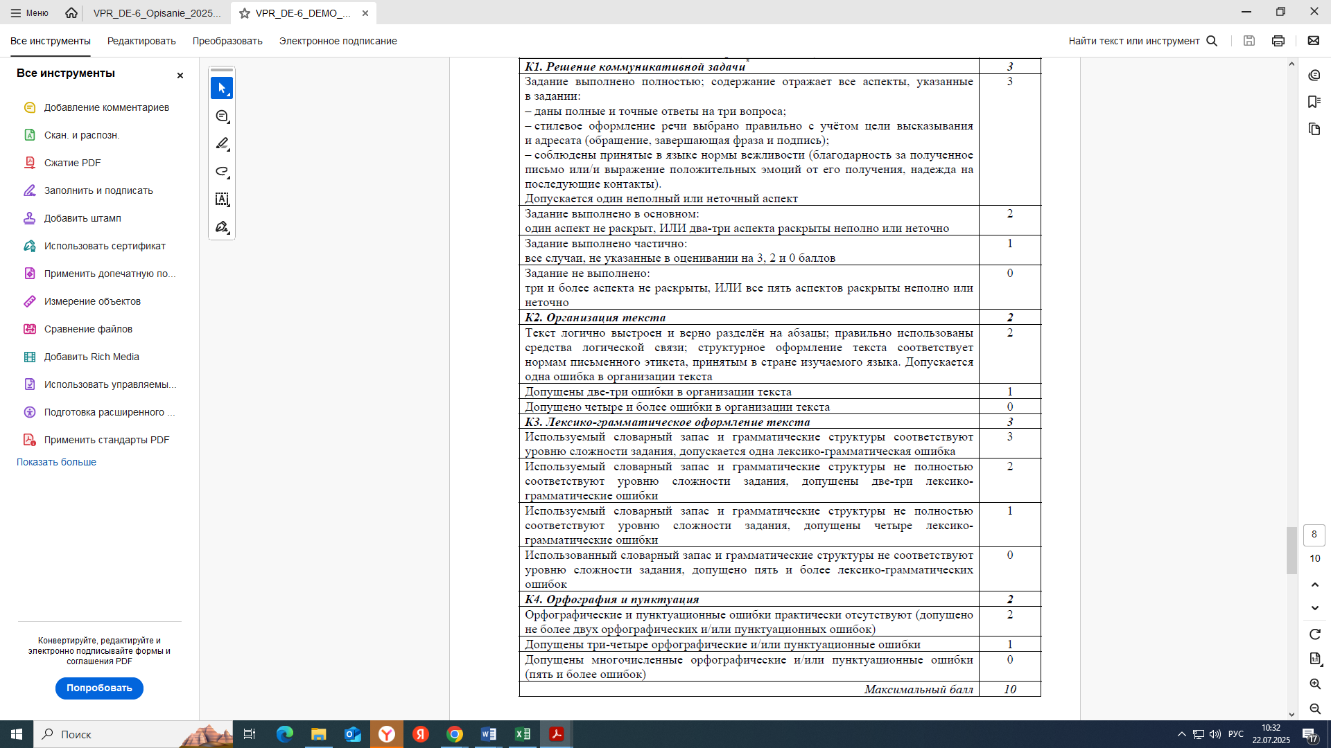
1. Выполнение задания 4 (электронное письмо) оценивается по критериям К1–К4 (максимальное количество баллов – 10).
2. При получении обучающимся 0 баллов по критерию «Решение коммуникативной задачи» ответ на задание 4 по всем критериям оценивается 0 баллов.
3. Если объём письма менее 72 слов, то ответ на задание оценивается 0 баллов по всем критериям. Если объём более 99 слов, то проверке подлежат только 90 слов, т.е. та часть электронного письма, которая соответствует требуемому объёму.
4. При определении соответствия объёма представленной работы требованиям считаются все слова, с первого слова по последнее, включая вспомогательные глаголы, предлоги, артикли, частицы.
В электронном письме обращение и подпись также подлежат подсчёту. При этом:
− стяжённые (краткие) формы (например, gibt´s, mach´s) считаются как одно слово;
− числительные, выраженные цифрами (например, 5, 29, 2010, 123 204), считаются как одно слово;
− числительные, выраженные словами, считаются как слова;
− сложные слова (например, E-Mail, TV-Sendung, DDR-Mode) считаются как одно слово;
– сокращения, такие как USA, ABC, BRD и т.п., считаются как одно слово;
– сокращения, такие как z.B., o.Ä. и т.п., считаются как два слова.
Полученные учащимися баллы за выполнение всех заданий суммировались. Суммарный балл выпускника переводился в отметку по 5-балльной шкале с учетом рекомендуемой шкалы перевода, которая приведена в таблице 1.
Таблица 1 - Рекомендуемая шкала перевода суммарного балла за выполнение ВПР в отметку по пятибалльной шкале

Отметка по пятибалльной шкале | «2» | «3» | «4» | «5»
Суммарный балл | 0–9 | 10–14 | 15–21 | 22–25

Результаты проверочной работы, переведенные в отметку в 2025 году следующие:

Распределение отметок по муниципалитетам

Результаты уровня освоения обучающимися 7 класса предметного содержания федеральной рабочей программы по итогам ВПР, позволяют сделать вывод о тех элементах содержания, которые вызывают наибольшие затруднения.

В целом обучающиеся справились с работой успешно. Наиболее сложным для обучающихся оказалось 4 задание, написание электронного сообщения личного характера: сообщение кратких сведений о себе; оформление обращения, завершающей фразы и подписи в соответствии с нормами неофициального общения, принятыми в стране (странах) изучаемого языка (объем письма – до 90 слов). Это задание проверяет сформированность умений в продуктивном виде речевой деятельности-письме, а именно написание электронного письма в ответ на письмо-стимул.
По результатам анализа очевидно, что наиболее сложным для участников является правильное лексико-грамматическое оформление письменного высказывания.
Для формирования грамматических и лексических навыков рекомендуется применять функциональный подход. Важно отрабатывать стратегии употребления грамматических форм, частей речи, словообразования, словоупотребления в связном контексте.
На основе проведенного анализа результатов ВПР, с целью повышения качества преподавания немецкого языка рекомендовано:
- составить план коррекционной работы по устранению пробелов;
- организовать сопутствующее повторение на уроках для учащихся с низким качеством обучения;
- сформировать планы индивидуальной работы с учащимися с низкой мотивацией на учебную деятельность и с учащимися, показывающими высокие результаты обучения (индивидуальные образовательные траектории);
- связать освоение нового учебного материала и достижение соответствующих планируемых результатов с теми умениями и видами деятельности, которые по результатам BПP в апреле 2025 г. были выявлены как проблемные поля;
- усилить работу по развитию умений находить, извлекать и осмысливать информацию различного характера, полученную из доступных источников, систематизировать и анализировать полученные данные.
- большее внимание уделить развитию умений осознанно использовать речевые средства в соответствии с коммуникативной задачей.
Продолжать уделять большее внимание:
- развитию таких общеучебных умений, как умение вдумчиво прочитать инструкцию к заданию и точно выполнить ее;
- коммуникативным задачам, выполняемым в разных видах речевой деятельности, в том числе рецептивных (чтение, аудирование), и использованию разных стратегий в зависимости от поставленной коммуникативной задачи с их последующим анализом и самоанализом;
- развитию языкового чутья, формированию умений языковой догадки.
Необходимо научить школьников умению выделять запрашиваемую информацию и игнорировать второстепенную.
Следует развивать языковую догадку; учить извлекать общий смысл слова из контекста, морфологической структуры слова, на основе аналогии с интернациональными словами.
В целях профилактики недостатков подготовки школьников, повышения системности их знаний имеет большое значение выявление пробелов в базовой подготовке обучающихся. Поэтому при планировании образовательного процесса рекомендуется предусмотреть время на проведение диагностики тех аспектов подготовки, которые частотно попадают в зону возникающих трудностей.
Рекомендуется проведение в начале учебного года стартовой диагностики, нацеленной на проверку сформированности общеучебных информационно-коммуникативных и иных умений и навыков.
При проведении текущего тематического контроля разрабатывать задания в соответствии с демонстрационными версиями КИМ.
При подготовке к ВПР по немецкому языку целесообразно использовать следующие цифровые образовательные ресурсы:
- ФИПИ (https://fipi.ru/ );
- ФИОКО (https://fioco.ru/ru/osoko );
- ВСОШ (https://vserosolimp.edsoo.ru/ ).

Заведующий кафедрой
иностранных языков О.С. Науменко

